DIA 7 DE SEPTIEMBRE. GUÍA DE APRENDIZAJE CASA. GRADO 6°
NOMBRE _______________________________________________________
CUARTO PERIODO:
OBJETIVO: Profundizar temas de cultura general. Repaso de los 3 editores.
OBJETIVO: conocer conceptos de cultura generar que ayudan a enriquecer nuestro intelecto en sus dimensiones.
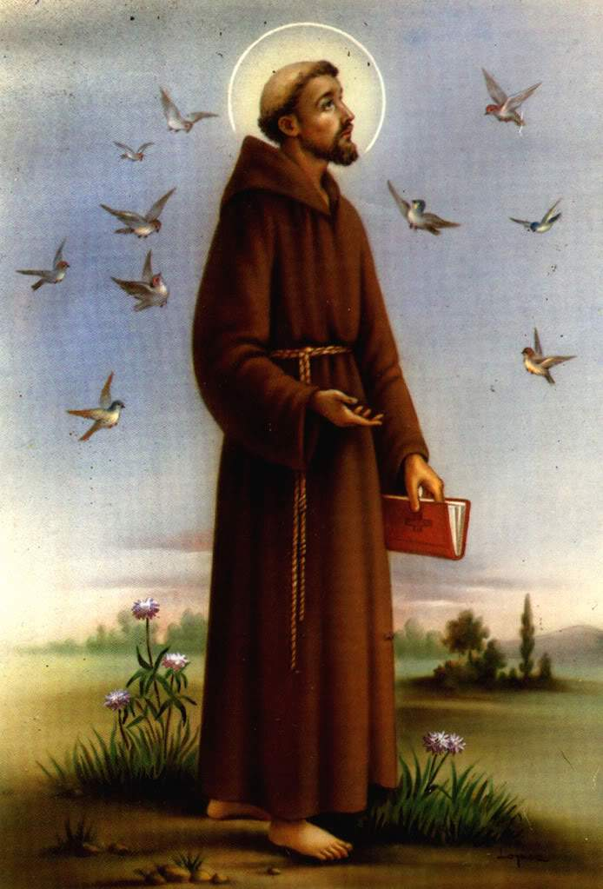
En la semana por la paz, hacemos la oración de san Francisco de Asís.
Señor, haz de mi un instrumento de tu paz.
Que allá donde hay odio, yo ponga el amor.
Que allá donde hay ofensa, yo ponga el perdón. Que allá donde hay discordia, yo ponga la unión.
Que allá donde hay error, yo ponga la verdad. Que allá donde hay duda, yo ponga la Fe.
Que allá donde desesperación, yo ponga la esperanza. Que allá donde hay tinieblas, yo ponga la luz.
Que allá donde hay tristeza, yo ponga la alegría. Oh Señor, que yo no busque tanto ser consolado, cuanto consolar,
ser comprendido, cuanto comprender, ser amado, cuanto amar.
Porque es dándose como se recibe, es olvidándose de sí mismo como uno se encuentra a sí mismo, es perdonando, como se es perdonado, es muriendo como se resucita a la vida eterna. Amén.
NOTA: Trabajaremos el tema haciendo la lectura por orden de lista, deben hacer una reflexión del párrafo leído y así tendrás la 2° nota del periodo. Comenzamos con Sofía Álvarez. Todas tendrán la oportunidad de esta nota.
TEMA: REPASO DE TEMAS DE CULTURA GENERAL.
Abordemos entonces cuales son algunos de los Personajes importantes de la historia. Como San francisco de Asís, Teresa de Calcuta, Jesucristo, la Madre Laura Montoya, Gandhi y monseñor Romero, papa Francisco, Juan Pablo II. Ahora preguntémonos: ¿Cómo ser instrumento de paz para poder vivir según la declaración universal de los derechos humanos?. La respuesta más acertada es tratando a los demás con respeto, reconociendo el valor que tiene como persona, respetando su dignidad y valorando sus derechos.
Todos ellos trabajaron incansablemente por la dignidad de la persona y sus derechos, gracias a ellos y a las organizaciones que buscan el bien común, se creó la declaración universal de los derechos humanos. DUDH, para la construcción de la paz. Y el respeto por la dignidad humana. Entre los mencionados vamos a abordar el tema de San francisco de Asís. Pues necesitamos conocer personajes que con su vida y oración ayudaron en el mundo a construir relaciones cálidas con la naturaleza y con los seres humanos.
Hay que reconocer que cada persona vive en el mundo, donde todos tenemos los mismos derechos y deberes. Uno de esos derechos que no podemos perder es la armonía que se ha perdido. Por lo tanto la actitud que nosotros debemos asumir para reconstruir nuevamente el mundo que queremos es asumiendo el plan de salvación de Dios reconociendo que todos somos hermanos.
No podemos perder este horizonte. Que todos somos hermanos en Cristo. San Francisco decía que toda la naturaleza era su hermana, Él nos invita a valorar y cuidar de la naturaleza que Dios nos dio como si fuera nuestra hermana. El decía, la hermana tierra, el hermano sol, la hermana agua, el hermano firmamento, la hermana muerte, en todo él veía la mano poderosa de Dios.
Dios nos ama de una manera especial y quiere lo mejor para nosotros. Por eso cada vez que faltamos a sus mandamientos se manifiesta el pecado. Pero preguntémonos ¿Que es pecado? El pecado tiene varias connotaciones, primero cuando no nos cuidamos y no cumplimos la voluntad de Dios, cuando no compartimos los talentos y atentamos contra los derechos de los demás, cuando dañamos la naturaleza y desperdiciamos los recursos. Hay que rescatar la cultura del cuidado de esta casa común, que es para todos por que todos somos hermanos y Dios la hizo para todos.
Así podemos afirmar que el pecado consiste en herir la naturaleza, y la vida del hombre, que en definitiva es atentar contra la solidaridad de los seres humanos. Es por eso Jesús conociendo nuestro pecado entrega su vida en la cruz por nosotros, devolviendo la dignidad al ser humano que había perdido por el pecado.
No podemos olvidar que los principios que guían a las Iglesias del judaísmo, cristianismo e islamismo se basan en la defensa por el desarrollo humano de la sociedad, valorando la vida en comunidad, desde el respeto por la dignidad de la persona y la vivencia de los valores, que son la justicia, la fraternidad y la solidaridad. Que hacen de este mundo un mundo más humano.
Jesús durante su vida pública se dio cuenta que los niños, los enfermos, los ciegos y las mujeres no contaban nada, eran rechazados por ser débiles y por tal razón eran rechazados en la sociedad.
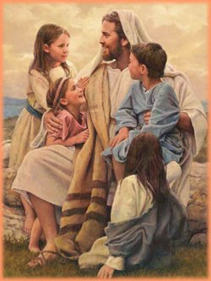
Pero Jesús se portó con ellos diferente. Acogiéndolos y tratándolos de manera digna y respetuosa. Por eso para la Iglesia la humanidad, llámese pobres, ancianos, habitantes de calle, hace parte fundamental de su misión evangelizadora.
Para Jesús no hubo otra declaración de los derechos humanos más que la del amor. Amor sin límites, donde el ser humano se a dignificado a través de su donación y entrega incondicional.
La Declaración Universal de Derechos Humanos (DUDH). Tiene 30 artículos que recogen derechos que defienden la dignidad humana propia de cada persona, que nadie nos puede arrebatar.
ACTIVIDAD: Subrayar las ideas centrales del documento.
NOTA: hoy tendremos la clase sincrónica, ya que el miércoles se realiza la prueba de los tres editores. Feliz día.

